Esiet sveicināts programmā Word!

Norādījumus varat rediģēt, koplietot un drukāt

Atšķirībā no vecā stila lietotāju pamācībām šo dokumentu varat pielāgot tieši savām vajadzībām. To lasot, apgūsit pamatinformāciju par programmu Word, tomēr šis dokuments nav domāts tikai lasīšanai. Tas ir domāts arī rediģēšanai, lai jūs apgūtu zināšanas, veicot darbības.

Word funkciju treniņam, meklējiet sarkanu tekstu Izmēģiniet to visā dokumentā.

|  |  |
| --- | --- |
| Esiet sveicināts Word video! | **Laika taupīšana:** Ja jums ir tikai mirklis laika, un jūs vēlaties uzzināt, kā tas darbojas, noskatieties šo video: [Esiet sveicināts programmā Word](https://www.microsoft.com/en-us/videoplayer/embed/RE1FGlM). |

# Izteiksmīga rakstīšana ar nelielu palīdzību

Programma Word automātiski pārbauda pareizrakstību un gramatiku un nepareizi uzrakstītus vārdus atzīmē ar sarkanu viļņotu pasvītrojumu. Gramatikas problēmas tiek atzīmētas ar zilu dubulto pasvītrojumu.

Izmēģiniet to! Novietojiet kursoru šīs rindkopas beigās un nospiediet taustiņu Enter, lai sāktu jaunu rindkopu. Uzrakstiet teikumu ar dažām pareizrakstības vai gramatikas kļūdām, un nospiediet taustiņu Enter, lai pabeigtu rindkopu.

Ar peles labo pogu noklikšķiniet uz teksta, kas ir atzīmēts ar pasvītrojumu, vai nospiediet taustiņu F7. Izvēlieties ieteikumu, lai izlabotu kļūdas.

Paļaušanās uz programmu Word, saskaitot vārdus

Izmēģiniet to! Nospiediet taustiņu Enter pēc šīs rindiņas un ierakstiet dažus vārdus.

Statusa josla loga lejasdaļā pastāvīgi rāda pašreizējo vārdu skaitu dokumentā.

Statusa joslā parādīta vārdu skaita piemērs

# Saglabāšana vēlākam laikam, piekļuve jebkurā vietā

Ja šo dokumentu saglabājat pakalpojumā OneDrive, varat to atvērt jebkur: datorā, planšetdatorā vai tālrunī. Jūsu veiktās Izmaiņas tiek saglabātas automātiski.

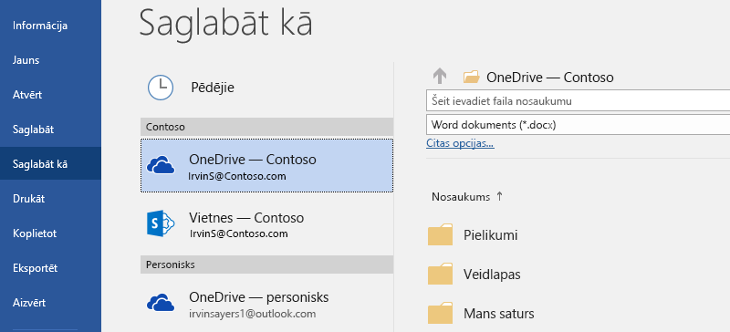

Izmēģiniet to! Atlasiet **Fails** > **Saglabāt kā**, pēc tam atlasiet OneDrive un piešķiriet šim dokumentam nosaukumu.

Ja pakalpojumā Office 365 pierakstāties citā ierīcē, šis dokuments būs pieejams jūsu neseno dokumentu sarakstā. Varat turpināt no tās vietas, kur pārtraucāt... pat tad, ja dokumentu atstājāt atvērtu datorā, kuru šobrīd izmantojat.

Koplietošana un sadarbība

Ja šo dokumentu saglabājat pakalpojumā OneDrive, varat to padarīt koplietojamu citiem lietotājiem. Tiem pat nav nepieciešama programma Word, lai to atvērtu.

Izmēģiniet to: Atlasiet **Koplietot**, un nosūtiet saiti uz šo dokumentu. (īsinājumtaustiņi Alt+F+Y2 vai Alt+Z+S)

Varat nosūtīt saiti, ierakstot personas e-pasta adresi vai kopīgojot saiti un ielīmējot to ziņojumā vai tērēšanā. Ja vēlaties, lai personas lasītu dokumentu, bet nevarētu rediģēt, iestatiet tām atļauju tikai skatīt.

Ja tām nav programmas Word, dokuments tiks atvērts tīmekļa pārlūkprogrammā, izmantojot Word Online.

# Vizuālās informācijas pievienošana, izmantojot attēlus no tīmekļa

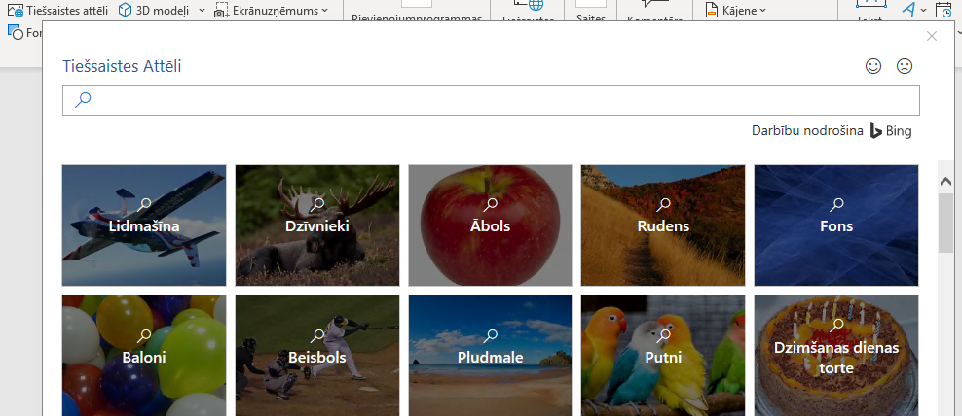

Word sadarbojas ar Bing, sniedzot piekļuvi tūkstošiem attēlu, kurus varat izmantot savos dokumentos.

Izmēģiniet to! Nospiediet taustiņu Enter pēc šīs rindiņas, lai izveidotu tukšu rindiņu:

1. Ar kursoru šajā tukšajā vietā augstāk, dodieties uz cilni Ievietošana, atlasiet **Tiešsaistes attēli** un pēc tam kaut ko meklējiet, piemēram, kucēna klipkopa.
2. Atlasiet nepieciešamo attēlu un atlasiet **Ievietot**.

# Domas vizualizēšana, formatējot tekstu

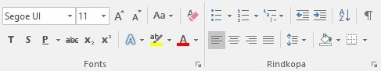

Lai formatētu tekstu, atlasiet to un pēc tam cilnē Sākums atlasiet pogu **Fonts** vai **Rindkopa**.

Izmēģiniet to! Atlasiet tekstu rindiņās zemāk un izvēlieties formatēšanas opcijas tā, lai teksts būtu kā piemērs formatējumam, ko tas apraksta:

|  |  |
| --- | --- |
| Treknraksta komandas ikona | Treknraksts (īsinājumtaustiņi: Ctrl+B) |
| Slīpraksta komandas ikona | Slīpraksts (īsinājumtaustiņi: Ctrl+I) |
| Iezīmēšanas komandas ikona | Iezīmēšana |
| Fonta krāsas komandas ikona | Fonta krāsa |
| Aizzīmju komandas ikona | Aizzīmes |
| Numerācijas komandas ikona | Numerācija |

**Profesionāls padoms.** Ja šī uzdevuma izpildei atlasījāt visu vārdu, vai ievērojāt, ka Word parādīja nelielu rīkjoslu ar fonta formatēšanas opcijām?

Konteksta rīkjosla ar teksta formatēšanas komandāmIzmantojot to un tādus īsinājumtaustiņus kā Ctrl+B un Ctrl+I, jūs ietaupāt laiku, jo visu laiku nav jādodas uz cilni Sākums.

Maģiskā darbība: virsrakstu stilu lietošana

Šīs daļas virsraksts “Maģiskā darbība: virsrakstu stilu lietošana” izskatās tāpat kā pārējie virsraksti šajā dokumentā, taču tas nav tikpat noderīgs. Tas ir formatēts, izmantojot *fonta iestatījumus* (fonts, lielums un krāsa), bet citi virsraksti ir formatēti, izmantojot *virsraksta stilu* (Virsraksts 1, lai būtu precīzi).

|  |  |
| --- | --- |
| Virsraksts, kam tiek rādīta izvēršanas/sakļaušanas poga | Vai redzat nelielu trīsstūrīti, kad ar peles rādītāju norādāt uz citiem virsrakstiem?  Varat sakļaut un izvērst visu, kas atrodas zem virsraksta, līdzīgi kā struktūru. Taču šeit tas nedarbojas. Izlabosim to! |

Izmēģiniet to! Lietojiet stilu **Virsraksts 1**:

1. Novietojiet kursoru kaut kur virsrakstā “Maģiskā darbība: virsrakstu stilu lietošana”, bet neko neatlasiet.
2. Cilnē **Sākums** atrodiet **Stili** un atlasiet **Virsraksts 1** (īsinājumtaustiņi Ctrl+Alt+1).

Voila! Tagad tas izskatās un arī darbojas kā virsraksts.

Tūlītēja dokumenta izskata maiņa

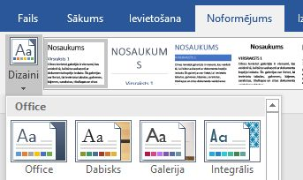

Stilu kopas un dizaini ļauj nekavējoties pilnībā mainīt dokumenta izskatu. Tie darbojas vislabāk, ja dokuments ir formatēts, izmantojot stilus (tāpēc ir labi, ka mēs iepriekš izlabojām to virsraksta stilu).

Izmēģiniet to! Izpētiet stilu kopas un dizainus:

1. cilnē **Noformējums** atlasiet **Dizaini** un nolaižamajā izvēlnē izvēlieties kādu dizainu.  
   Ievērojiet, ka stilu kopu galerija tiek atjaunināta atbilstoši izvēlētajam dizainam.
2. Nolaižamajā sarakstā atlasiet jebkuru dizainu, kas jums patīk, un noklikšķiniet , lai lietotu.

Jautrībai

Ja jums ir mazliet vairāk laika, izmēģiniet šos.

Izmēģiniet to! Atrašana un aizstāšana

Nospiediet taustiņu kombināciju **Ctrl+H** un izmantojiet atrast/aizstāt, lai aizstātu visus teksta Izmēģiniet to gadījumus ar tekstu Es to izmēģināju.

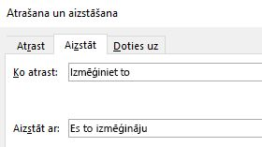

Izmēģiniet to! Teksta aplaušana ap attēliem

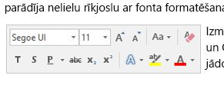Daži no šajā dokumentā iekļautajiem attēliem ir novietoti blakus teksta rindkopai. Mēģiniet izpētīt teksta aplaušanu: atlasiet šeit attēlu, dodieties uz **Formatēšana** > **Aplauzt tekstu** un izmantojiet augšup/lejup vērstos bulttaustiņus, lai pārvietotos starp opcijām un skatītu rezultātu priekšskatījumu.

Palīdzību par Word saņemšana

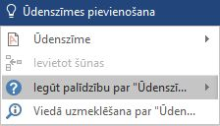

**Priekšāteikšana** meklēšanas lodziņš ļauj pāriet uzreiz pie komandām un palīdzības programmā Word.

Izmēģiniet to! Saņemiet palīdzību:

1. Dodieties uz **Meklēt** loga augšdaļā.
2. Ierakstiet, ko vēlaties darīt.

Piemēram, ierakstiet:

* **Ūdenszīmes pievienošana**, lai ātri piekļūtu ūdenszīmes komandai.
* **Palīdzība**, lai atvērtu Word palīdzību.
* **Apmācība**, lai skatītu Word mācību kursu sarakstu.
* **Jaunumi**, lai iegūtu visjaunāko Word atjauninājumu sarakstu

# Dariet mums zināmu savu viedokli

Lūdzu [sniedziet mums atsauksmes par šo veidni](https://go.microsoft.com/fwlink/?linkid=854193), lai mēs varētu sniegt saturu, kas ir patiesi noderīgs un palīdz. Paldies!

[](https://support.office.com/lv-LV/article/tips-for-editing-welcome-to-word-a7115782-e1c3-4a17-ae46-5ad889009a88?ui=lv-LV&rs=lv-001&ad=LV)